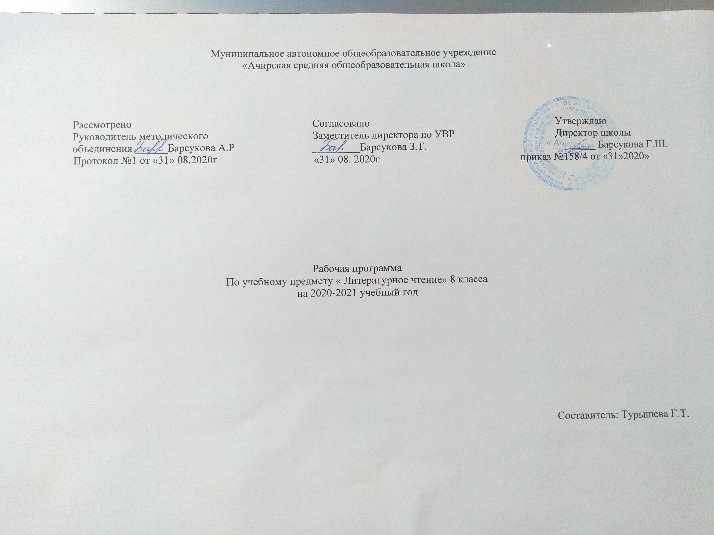
ПЛАНИРУЕМЫЕ РЕЗУЛЬТАТЫ ИЗУЧЕНИЯ УЧЕБНОГО ПРЕДМЕТА

Личностные результаты освоения основной образовательной программы основного общего образования должны отражать:
1) воспитание российской гражданской идентичности: патриотизма, уважения к Отечеству, прошлое и настоящее многонационального народа России; осознание своей этнической принадлежности, знание истории, языка, культуры своего народа, своего края, основ культурного наследия народов России и человечества; усвоение гуманистических, демократических и традиционных ценностей многонационального российского общества; воспитание чувства ответственности и долга перед Родиной;
2) формирование ответственного отношения к учению, готовности и способности обучающихся к саморазвитию и самообразованию на основе мотивации к обучению и познанию, осознанному выбору и построению дальнейшей индивидуальной траектории образования на базе ориентировки в мире профессий и профессиональных предпочтений, с учетом устойчивых познавательных интересов, а также на основе формирования уважительного отношения к труду, развития опыта участия в социально значимом труде;
3) формирование целостного мировоззрения, соответствующего современному уровню развития науки и общественной практики, учитывающего социальное, культурное, языковое, духовное многообразие современного мира;
4) формирование осознанного, уважительного и доброжелательного отношения к другому человеку, его мнению, мировоззрению, культуре, языку, вере, гражданской позиции, к истории, культуре, религии, традициям, языкам, ценностям народов России и народов мира; готовности и способности вести диалог с другими людьми и достигать в нем взаимопонимания;
5) освоение социальных норм, правил поведения, ролей и форм социальной жизни в группах и сообществах, включая взрослые и социальные сообщества; участие в школьном самоуправлении и общественной жизни в пределах возрастных компетенций с учетом региональных, этнокультурных, социальных и экономических особенностей;
6) развитие морального сознания и компетентности в решении моральных проблем на основе личностного выбора, формирование нравственных чувств и нравственного поведения, осознанного и ответственного отношения к собственным поступкам;
7) формирование коммуникативной компетентности в общении и сотрудничестве со сверстниками, детьми старшего и младшего возраста, взрослыми в процессе образовательной, общественно полезной, учебно-исследовательской, творческой и других видов деятельности;
8) формирование ценности здорового и безопасного образа жизни; усвоение правил индивидуального и коллективного безопасного поведения в чрезвычайных ситуациях, угрожающих жизни и здоровью людей, правил поведения на транспорте и на дорогах;
9) формирование основ экологической культуры, соответствующей современному уровню экологического мышления, развитие опыта экологически ориентированной рефлексивно-оценочной и практической деятельности в жизненных ситуациях;
10) осознание значения семьи в жизни человека и общества, принятие ценности семейной жизни, уважительное и заботливое отношение к членам своей семьи;
11) развитие эстетического сознания через освоение художественного наследия народов России и мира, творческой деятельности эстетического характера.

Метапредметные результаты освоения основной образовательной программы основного общего образования должны отражать:
1) умение самостоятельно определять цели своего обучения, ставить и формулировать для себя новые задачи в учебе и познавательной деятельности, развивать мотивы и интересы своей познавательной деятельности;
2) умение самостоятельно планировать пути достижения целей, в том числе альтернативные, осознанно выбирать наиболее эффективные способы решения учебных и познавательных задач;
3) умение соотносить свои действия с планируемыми результатами, осуществлять контроль своей деятельности в процессе достижения результата, определять способы действий в рамках предложенных условий и требований, корректировать свои действия в соответствии с изменяющейся ситуацией;
4) умение оценивать правильность выполнения учебной задачи, собственные возможности ее решения;
5) владение основами самоконтроля, самооценки, принятия решений и осуществления осознанного выбора в учебной и познавательной деятельности;
6) умение определять понятия, создавать обобщения, устанавливать аналогии, классифицировать, самостоятельно выбирать основания и критерии для классификации, устанавливать причинно-следственные связи, строить логическое рассуждение, умозаключение (индуктивное, дедуктивное и по аналогии) и делать выводы;
7) умение создавать, применять и преобразовывать знаки и символы, модели и схемы для решения учебных и познавательных задач;
8) смысловое чтение;
9) умение организовывать учебное сотрудничество и совместную деятельность с учителем и сверстниками; работать индивидуально и в группе: находить общее решение и разрешать конфликты на основе согласования позиций и учета интересов; формулировать, аргументировать и отстаивать свое мнение;
10) умение осознанно использовать речевые средства в соответствии с задачей коммуникации для выражения своих чувств, мыслей и потребностей; планирования и регуляции своей деятельности; владение устной и письменной речью, монологической контекстной речью;
11) формирование и развитие компетентности в области использования информационно-коммуникационных технологий (далее ИКТ- компетенции); развитие мотивации к овладению культурой активного пользования словарями и другими поисковыми системами;
(в ред. Приказа Минобрнауки России от 29.12.2014 N 1644)
12) формирование и развитие экологического мышления, умение применять его в познавательной, коммуникативной, социальной практике и профессиональной ориентации.

Предметные результаты изучения предметной области "Татарская литература»
1) осознание значимости чтения и изучения родной литературы для своего дальнейшего развития; формирование потребности в систематическом чтении как средстве познания мира и себя в этом мире, гармонизации отношений человека и общества, многоаспектного диалога;
2) понимание родной литературы как одной из основных национально-культурных ценностей народа, как особого способа познания жизни;
3) обеспечение культурной самоидентификации, осознание коммуникативно-эстетических возможностей родного языка на основе изучения выдающихся произведений культуры своего народа, российской и мировой культуры;
4) воспитание квалифицированного читателя со сформированным эстетическим вкусом, способного аргументировать свое мнение и оформлять его словесно в устных и письменных высказываниях разных жанров, создавать развернутые высказывания аналитического и интерпретирующего характера, участвовать в обсуждении прочитанного, сознательно планировать свое досуговое чтение;
5) развитие способности понимать литературные художественные произведения, отражающие разные этнокультурные традиции;
6) овладение процедурами смыслового и эстетического анализа текста на основе понимания принципиальных отличий литературного художественного текста от научного, делового, публицистического и т.п., формирование умений воспринимать, анализировать, критически оценивать и интерпретировать прочитанное, осознавать художественную картину жизни, отраженную в литературном произведении, на уровне не только эмоционального восприятия, но и интеллектуального осмысления.
(п. 11.2 введен Приказом Минобрнауки России от 31.12.2015 N 1577)
- Содержание учебного предмета

Родная (татарская) литература.
Устное народное творчество. Баиты. Образ Сююмбики в баите «Сөембикә”.
Жизнь и творчество Г. Камала.Комедия «Беренче театр». Сатира в комедии Г. Камала «Беренче театр». Характеристика образов в комедии «Беренче театр».
История татарского театрального искусства. Творчество актеров С. Волжской и Г. Кариева. Татарские театры и известные актеры Башкортостана.
Жизнь и творчество Г. Исхаки. Образы главных героев в повести «Сөннәтче бабай». Изображение традиций и обычаев народа в повести «Сөннәтче бабай».
Жизнь и творчество Г. Баширова. Описание красоты родного края в повести «Туган ягым – яшел бишек». Народные традиции и обычаи в повести Г. Баширова «Туган ягым – яшел бишек».
Жизнь и творчество К. Наджми. Поэма “Хәят апа”. Подвиг народа в тылу во время ВОВ в поэме «Хәятапа».
Жизнь и творчество М. Джалиля. Образ героя-патриота в стихотворениях «Бер үгет», «Имән», «Җырларым». Героизм в стихотворении «Катыйльгә». Творчество художника Х. Якупова.
Творчество Г. Абсалямова. Образы главных героев в романе Г.Абсалямова «Ак чәчәкләр». Взаимоотношения врачей и больных в романе «Ак чәчәкләр». Образы врачей в романе «Ак чәчәкләр».
Жизнь и творчество Н. Даули. Образ храброго солдата в повести «Яшәү белән үлем арасында». Изображение любви к жизни в повести Н. Даули «Яшәү белән үлем арасында”
Жизнь и творчество Ш. Ракипова. Описание природы в повести «Чәчәкләр сөйли белә». Образ Бария Шавалиева в повести «Чәчәкләр сөйли белә».
Жизнь и творчество А.Расиха. Причины трудного детства автора в романе А. Расиха “Ишан оныгы”. Отношение к религии в романе “Ишан оныгы”
Жизнь и творчество Г. Ахунова . Образ природы в романе «Идел кызы». Политические преследования в романе Г. Ахунова «Идел кызы».
Жизнь и творчество Ш. Галиева. Образы главных героев в поэме Ш. Галиева “Әткәйгә хат”. Судьба детей военных лет в поэмеШ. Галиева “Әткәйгә хат”.
Жизнь и творчество Х.Сарьяна. Любовь к родной земле в повести Х. Сарьяна “Әткәм һөнәре”
Национальные праздники татарского народа. Осенние календарно-обрядовые праздники.

Региональный компонент. Местные поэты

Тематическое планирование учебного предмета «Татарская литература»
8 класс 34 часа.
№ п/п | Название раздела | Название темы | Количество часов
 | Устное народное творчество |  | 2
1 |  | Баиты. «Суюмбика», «Русско- французская война». Современные баиты. Р.Файзуллин «Пароход». Теория литературы. Баиты. Виды баитов | 1
2 |  | Мунажаты. Мунажаты неизвестных авторов. «Не закончится мой мунажат», Э. Шарифуллина. Мунажат «За отца, за мужа», Л. Шагиржан. «Когда слушаешь мунажат» | 1
 | Литература XVII века |  | 1
3 |  | Сайади. Отрывки из дастана «Бабахан» | 1
 | Литература XVIII века |  | 1
4 |  | История литературы XVIII века. Жизнь и творчество Т.Ялчыгол | 1
 | Литература XIX века |  | 1
5 |  | История литературы XIX века. Жизнь и творчество Акмуллы. Стихотворения ставшие афоризмами. Баит «Акмулла». Мударрис Аглямов. Поэма «Тележка Акмуллы». Жизнь и творчество Фатиха Карими. Произведение «Фатима – дочь морзы». Флера Тарханова. «Я человек девятнадцатого века». | 1
 | Литература начала XX века |  | 8
6 |  | Абдулла Тукай. Казанский период творчества. Стихотворения «Пара лошадей», «Слова одного татарского поэта». | 1
7 |  | Радиф Гаташ. Стихотворение «Лето 1913 года. Зайтуна – на могиле Тукая». Г.Ибрахимов. Рассказ «Алмачуар». | 1
8 |  | Ренат Харис. «О гибели Алмачуар» | 1
9 |  | Шариф Камал. Жизнь и твочество. Рассказ «Метель». Музей-квартира Шарифа Камала в Казани. | 1
10 |  | Сагит Рамиев. Жизнь и творчество. «Я», «Ты», «Он», «Плач, душа». | 2
11 |  | Шаехзадя Бабич. Жизнь поэта. Стихотворения «Мое счастье», «Для народа», «Зимняя дорога» | 1
12 |  | Назип Думави. Жизнь и творчество писателя. Рассказ «Дочьводы» | 1
 | Литература XX века |  | 7
13 |  | Сибгат Хаким. Стихотворения «Ищу крендель», «Пожелания в стихах» | 1
14 |  | Фатих Хусни. Произведение «Незаконченный рассказ». Теория литературы. Аннотация, рецензия. | 1
15 |  | Шайхи Маннур. Роман «Муса» (отрывок). Воспоминания о Шайхи Маннур. Музей Ш. Маннур в деревне Тулбай. | 1
16 |  | Гамил Афзал. Жизнь и творчество. Произведения «Трудности дороги», «Сто раз». | 1
17 |  | Мухаммат Махдиев. Произведение «Человек уходит, а песня остается». | 1
18 |  | МударрисАглямов. Жизнь и творчество. Стихотворение «В стране берез». | 1
19 |  | Ренат Харис. Стихотворение «Да цветка», «Сам о себе», драматическая поэма «Любовные сны Тукая» | 1
 | Драматические произведения |  | 2
20 |  | МирхайдарФайзи. . Жизнь и творчество драматурга. Драма «Галиябану». Музей Мирхайдара Файзи в Балтасинском районе | 1
21 |  | Т. Миннуллин. Жизнь и творчество драматурга. Отрывок из драмы «Одна мелодичная песня». Музей Туфана Миннулина. | 1
 | XX век |  | 5
22 |  | История татарской поэзии. Равиль Файзуллин. «Не оправдывай временем свою мелочность души». Гарай Рахим. «Только я…». | 1
23 |  | Радиф Гаташ «Татарские поэты в Европе», «Я говорю правду», «Обещание». | 1
24 |  | Рустам Мингалим «Вы откуда?». Роберт Миннуллин «Молитвы мамы» | 1
25 |  | Лена Шагиржан. «Стоимость татарского поэта», «Душевная пища».  Мударрис Валиев. «Поляна», «Мама» | 1
26 |  | Ркаил Зайдулла. «Смотрю на мою Казань» | 1
 | Татарские рассказы |  | 6
27 |  | Флюс Латыйфи. «Обуза». | 1
28 |  | Ахат Гаффар. «Аист». | 1
29 |  | Фаиль Шафигуллин. «Голубой каток», «Тень на склоне». | 1
30 |  | Ринат Мухаммадиев «Глаза души».  Набира Гыйматдинова «Царь лугов». | 1
31 |  | Галимжан Гильманов. «Зеленый попугай».  Теория литературы. Новелла. | 1
32 |  | Дания Гайнетдинова. «Крик души» | 1
 | Переведенные произведения. |  | 1
33 |  | А.Куприн «Олеся»(отрывок) | 1
34 |  | Тест по пройденным темам. | 1

